*САМООБРАЗОВАНИЕ*

*НА ТЕМУ : «Использование*

*нетрадиционных техник в рисовании*

*младших дошкольников».*

Воспитателя: Семеновой Е.А.

МДОУ ДЕТСКИЙ САД №24 «РОДНИЧОК»

г.Вольск

«Истоки способностей и дарования детей -

на кончиках пальцев. От пальцев, образно говоря,

идут тончайшие нити – ручейки, которые питают

источник творческой мысли. Другими словами,

чем больше мастерства в детской руке, тем умнее

ребёнок». В.А.Сухомлинский

С самого раннего возраста дети пытаются отразить свои впечатления об окружающем мире в своём изобразительном творчестве. Иногда им не нужны краски, кисточки и карандаши. Они рисуют пальчиками, ладошками на запотевшем стекле, палочкой на песке, иногда маминой помадой или зубной пастой на стекле; водой разлитой на столе. А со временем изыскивают новые приёмы отражения окружающей действительности в собственном художественном творчестве. Поэтому эту работу можно сделать целенаправленной и познакомить детей с имеющими место в изобразительном искусстве нетрадиционными техниками.

Рисование необычными материалами, оригинальными техниками позволяет детям ощутить незабываемые положительные эмоции. Необычные материалы и оригинальные техники привлекают детей тем, что здесь не присутствует слово «Нельзя», можно рисовать чем хочешь и как хочешь и даже можно придумать свою необычную технику. Дети ощущают незабываемые, положительные эмоции, а по эмоциям можно судить о настроении ребёнка, о том, что его радует, что его огорчает. Незаметно для себя дети учатся наблюдать, думать, фантазировать.

Моя работа заключается в использовании нетрадиционных техник в рисовании. Рисование нетрадиционными способами, увлекательная, завораживающая деятельность, которая удивляет и восхищает детей. Все дети любят рисовать. Испытав интерес к творчеству, они сами находят нужные способы. Но далеко не у всех это получается, тем более, что многие дети только начинают овладевать художественной деятельностью. Дети любят узнавать новое, с удовольствием учатся. Именно обучаясь, получая знания, навыки ребенок чувствует себя уверенно.

Педагог должен пробудить в каждом ребенке веру в его творческие способности, индивидуальность, неповторимость, веру в то, что он пришел в этот мир творить добро и красоту, приносить людям радость.

Для формирования творческих способностей у дошкольников применяю следующие практические методы: показ, объяснение, метод поисковых ситуаций, беседа, рассматривание иллюстраций. Для того чтобы заинтересовать детей, настроить их на предстоящую деятельность использую стихи, загадки, различные сюрпризные моменты. Нестандартные подходы к организации изобразительной деятельности позволяют сделать занятия рисованием креативными, увлекательными и раскрыть творческий потенциал каждого ребёнка.

Проведение занятий с использованием нетрадиционных техник 1.    Развивает творческие способности, воображение и  полёт фантазии; 2.    Развивает мелкую моторику рук; 3.    Развивает пространственное мышление; 4.    Развивает у детей умение свободно выражать свой замысел; 5.     Побуждает детей к творческим поискам и решениям; 6.    Формирует у детей умение работать с разнообразным материалом; 7.    Способствует снятию детских страхов 8.    Во время работы дети получают эстетическое удовольствие.

Свою работу с использованием нетрадиционных техник начала со 2-ой младшей группы по принципу «от простого к сложному», с целью развивать у детей творческие способности, фантазии, воображения. Поставила перед собой задачи: 1. Развивать у детей умение выбирать материал для нетрадиционного рисования и умело его использовать. 2.Помочь детям овладеть различными техническими навыками при работе нетрадиционными техниками. 3.Прививать интерес к рисованию нетрадиционными техниками. 4.Развивать творчество, фантазию.

В начале года разработала перспективный план для своей возрастной группы, основываясь на программу дошкольного образования «От рождения до школы» под редакцией Н.Е. Веракса, Т.С. Комаровой, М.А.Васильевой М., Мозаика-синтез, 2010; также «Цветные ладошки» Лыковой И. А.; и ещё использовала в своей работе интернет – ресурсы.

Во время занятий читала детям стихи, загадывала загадки, рассматривали с детьми много различных иллюстраций.

Для родителей была выставлена папка – раскладушка с консультацией на тему: «Рисование нетрадиционными способами», также выставка детских работ с рисунками по нетрадиционному рисованию. Родители были довольны рисунками своих чад.

Основные техники, используемые в этом возрасте:

* рисование пальчиками, ладошками.
* рисование тычками из поролона, ватными палочками.

Детям очень нравилось такое рисование. В конце занятия они радовались и восхищались своими работами.

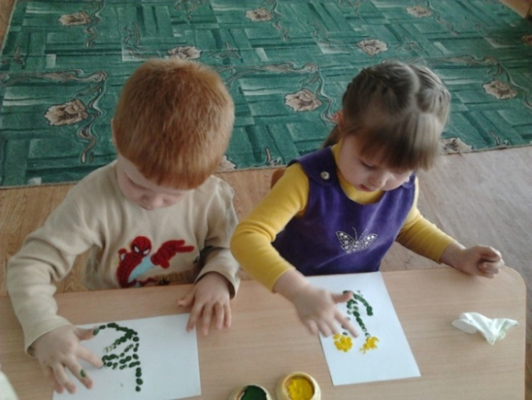 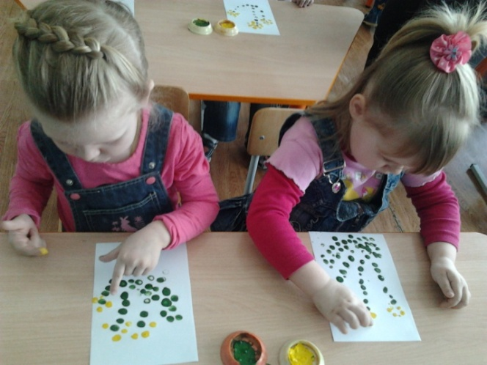

Нетрадиционные техники рисования просты в применении, могут использоваться педагогами в дошкольных учреждениях, в разных возрастных группах.

В дальнейшем я хочу продолжить работу по нетрадиционной технике рисования, усложняя и используя другую технику согласно своему возрасту.

В каждом из нас живёт художник и поэт, а мы даже не знаем об этом, точнее забыли. Вспомните притчу о «зарытых талантах». А ведь действительно многие «закапывают» свой талант в землю, не в состоянии раскрыть себя сами. Так и ходят «нераскрытые таланты» по улицам и живут обыденной жизнью. Просто никто не обратил внимания на задатки и способности ещё в детстве. Нужно запомнить простое правило - бездарных детей нет, есть нераскрытые дети. А помочь раскрыть эти таланты должны мы, взрослые!

